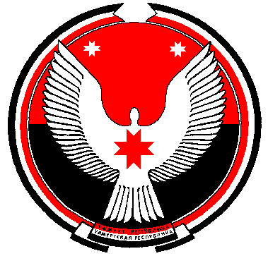

**Совет депутатов муниципального образования**

**«Муниципальный округ Алнашский район Удмуртской Республики»**

**РЕШЕНИЕ**

# Об утверждении плана работы Совета депутатов

**муниципального образования «Муниципальный округ Алнашский район Удмуртской Республики» на 2022 год**

Принято Советом депутатов муниципального образования «Муниципальный округ Алнашский район Удмуртской Республики» 17 декабря 2021 года

В соответствии с Уставом муниципального образования «Муниципальный округ Алнашский район Удмуртской Республики», Совет депутатов муниципального образования «Муниципальный округ Алнашский район Удмуртской Республики» **РЕШИЛ*:***

1. Утвердить прилагаемый план работы Совета депутатов муниципального образования «Муниципальный округ Алнашский район Удмуртской Республики» на 2022 год.

2. Настоящее решение вступает в силу со дня его подписания.

Председатель Совета депутатов

муниципального образования «Муниципальный

округ Алнашский район Удмуртской Республики» В.П. Майкова

с. Алнаши

17.12.2021

№ 5/69

Согласовано:

Отдел правовой

и кадровой работы

Администрации Алнашского района ________________________________________